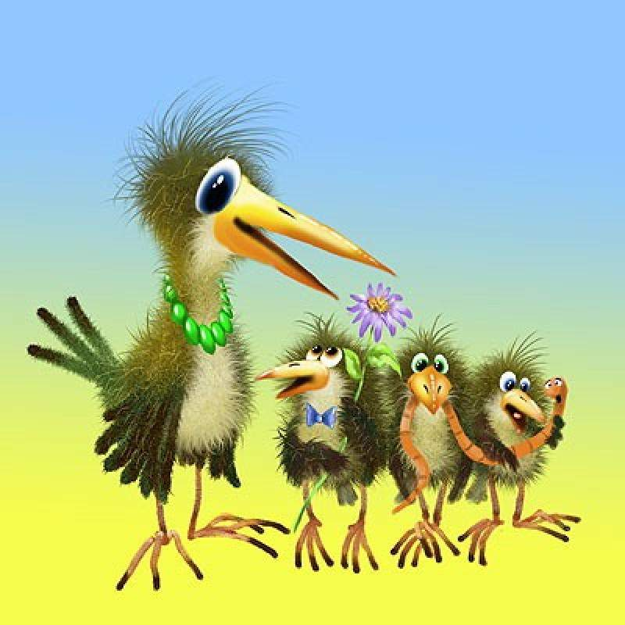

Мы приходим в детский сад,   
Там игрушки стоят.   
Паровоз,   
Пароход   
Дожидаются ребят.   
Там картинки на стене   
И цветы на окне.   
Захочу -   
Поскачу   
На игрушечном коне!   
В этом доме все для нас -   
Сказки, песня и рассказ,   
Шумный пляс,   
Тихий час, -   
В этом доме все для нас!

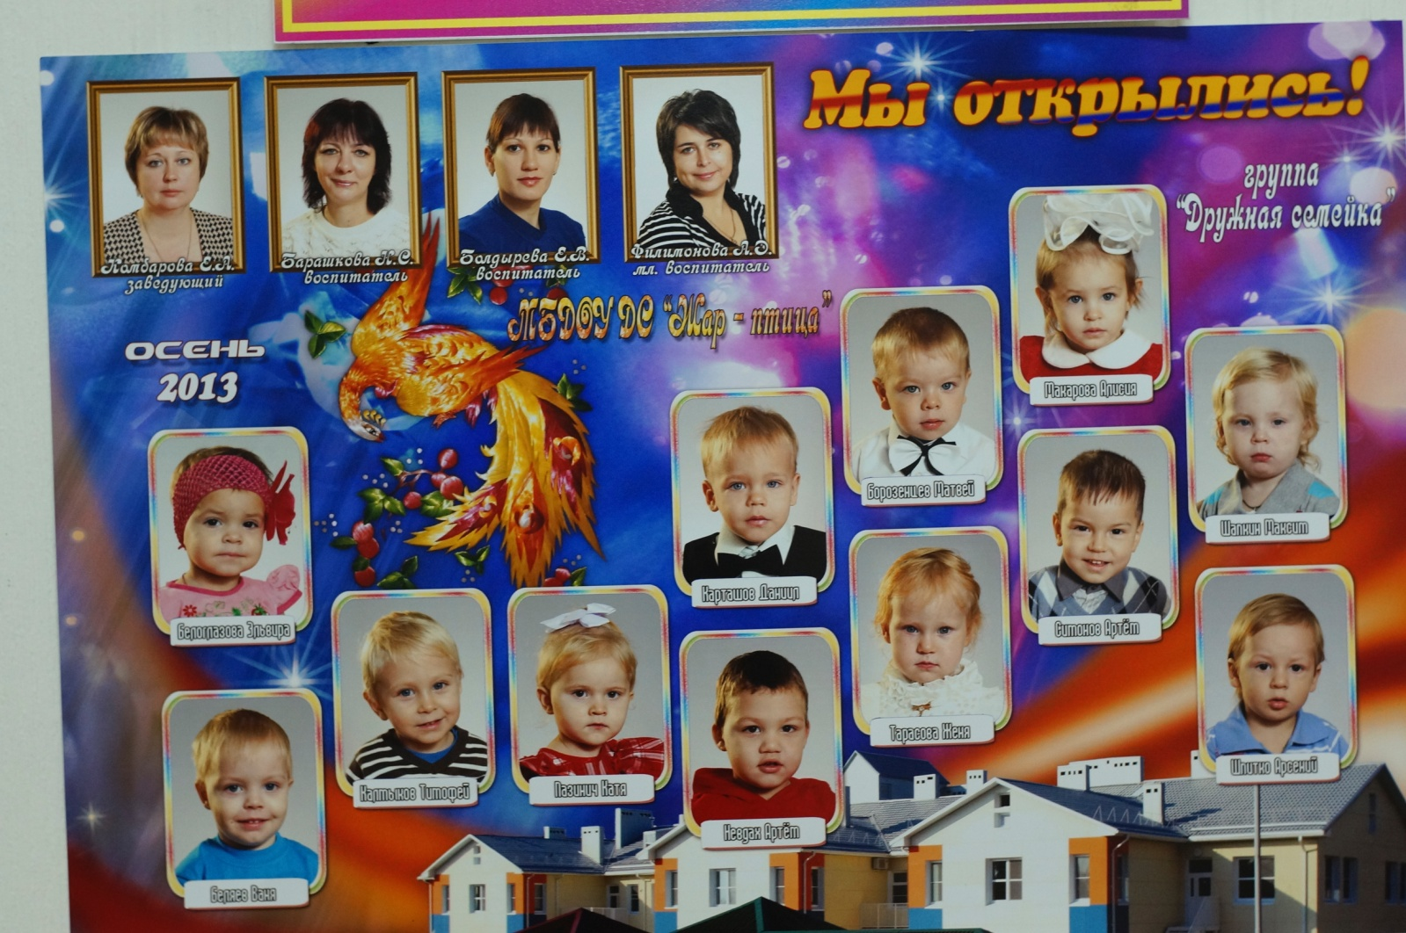

Наша дружная семья

**Здесь дружба начинается,**

**Здесь дружба продолжается:**

**Ведь ДРУЖНАЯ СЕМЕЙКА**

**Группа называется!**

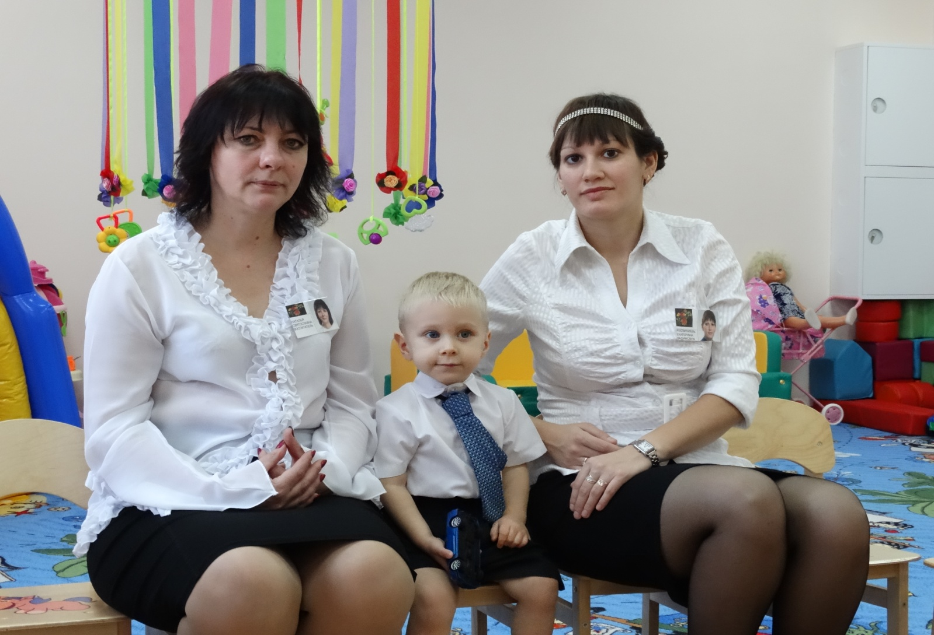

**Барашкова Н.С. Болдырева Е.В.**

Не пускают маму в сад?  
Не грусти, приятель.  
Вместо мамы у ребят  
В группе воспитатель!  
  
Нам семья вторая - группа,  
Здесь игрушки и уют,  
А скучать и плакать - глупо,  
Мамы вечером придут.  
  
Игры, песни очень кстати  
Подобрал нам воспитатель.  
В группе весело у нас  
Каждый день и каждый час!

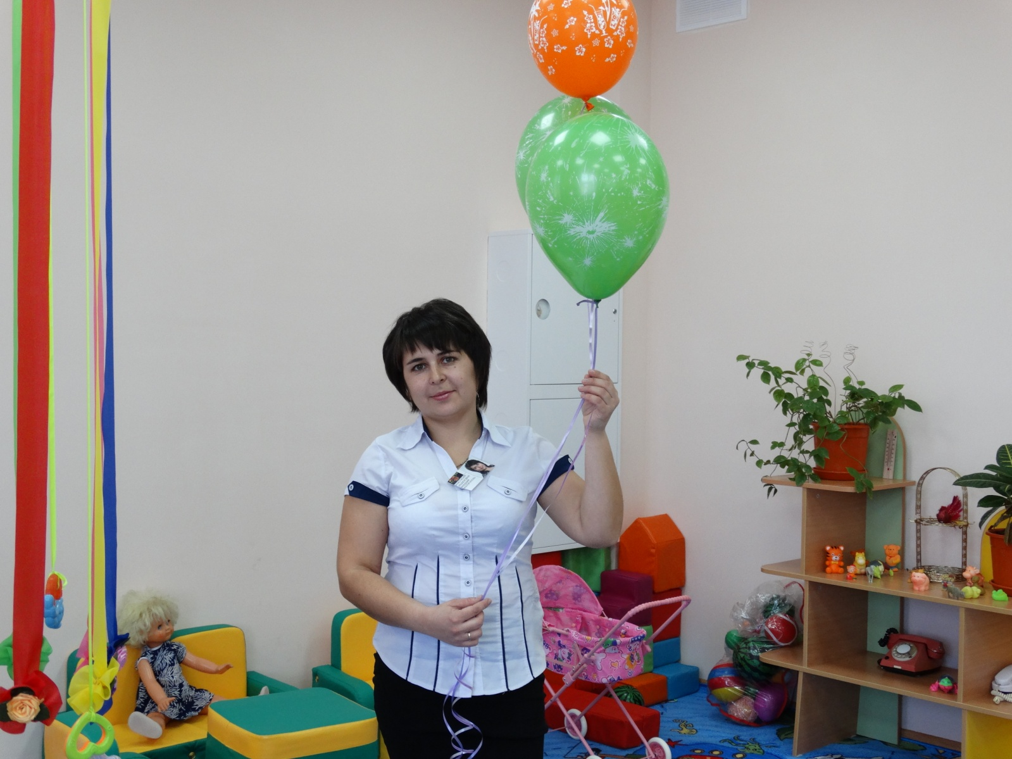

**Ну и нянечка у нас!  
Наша няня – это класс!  
Няня успевает всюду:  
Расставлять и мыть посуду,  
Нас обуть и нас одеть,  
За порядком приглядеть,  
Принести для нас конфет…  
Лучше нашей няни – нет!**

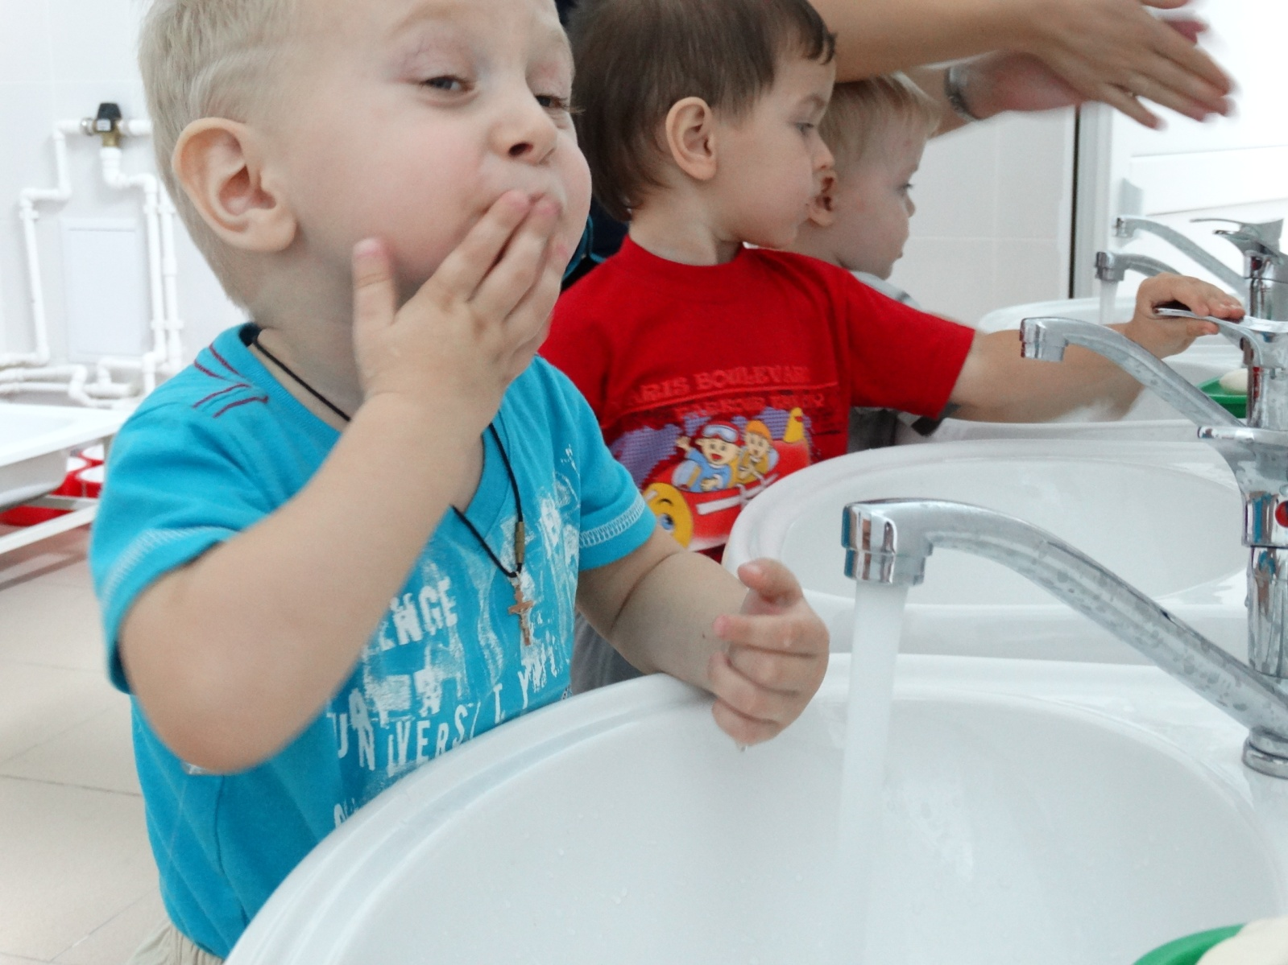

Добрая водичка! Помоги немножко:  
Вымой у ребяток грязные ладошки!  
Ты, кусочек мыла, мыль нас, не жалея,  
Станут наши ручки чище и белее!

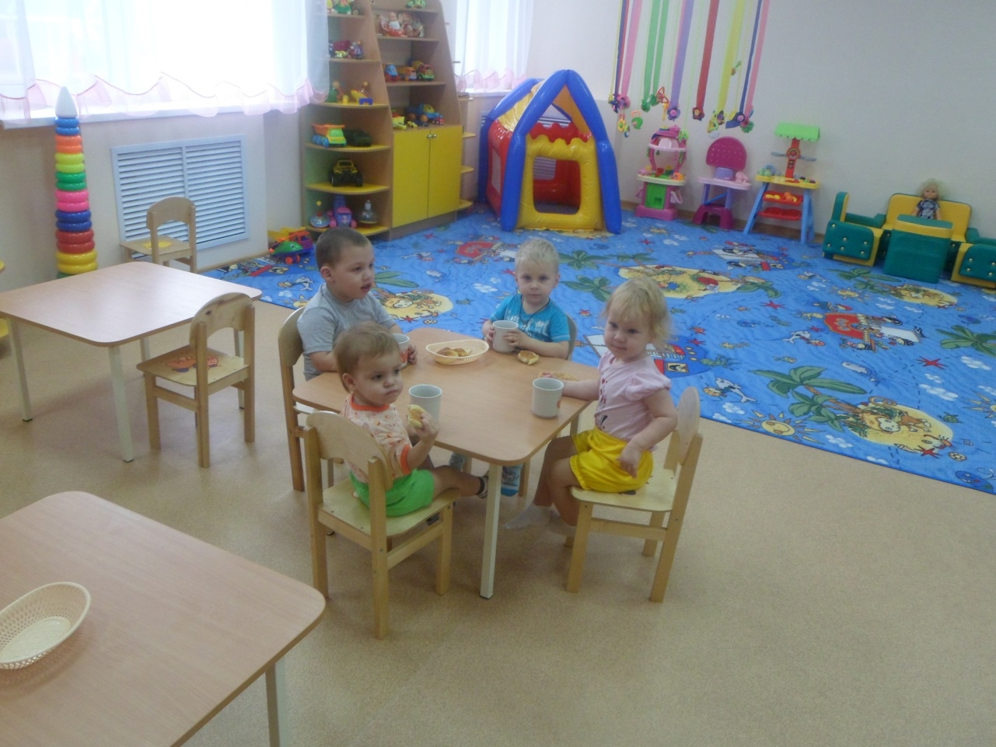

Я дружу немножко   
Со столовой ложкой.  
Только ротик открываю,  
Ложка с кашей заезжает,   
  
Плюх! Ко мне на язычок,  
Щёчки дружно чмок-чмок-чмок!  
Все довольны: я, мой ротик  
И мой сытенький животик!

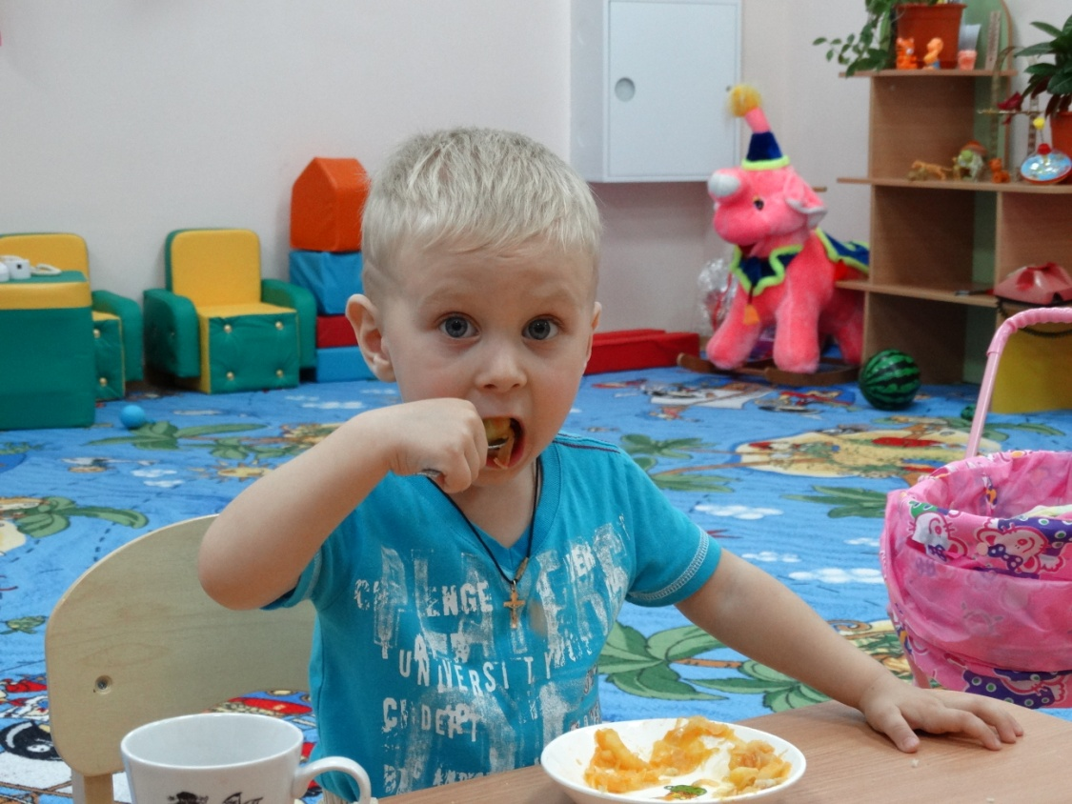

**В детском садике у нас  
Наступает «тихий час».  
Дети глазки закрывают  
И тихонько засыпают.  
Где-то стук какой-то слышен…  
Это дождь стучит по крыше.  
Он, наверное, не знает,  
Что ребята отдыхают.**

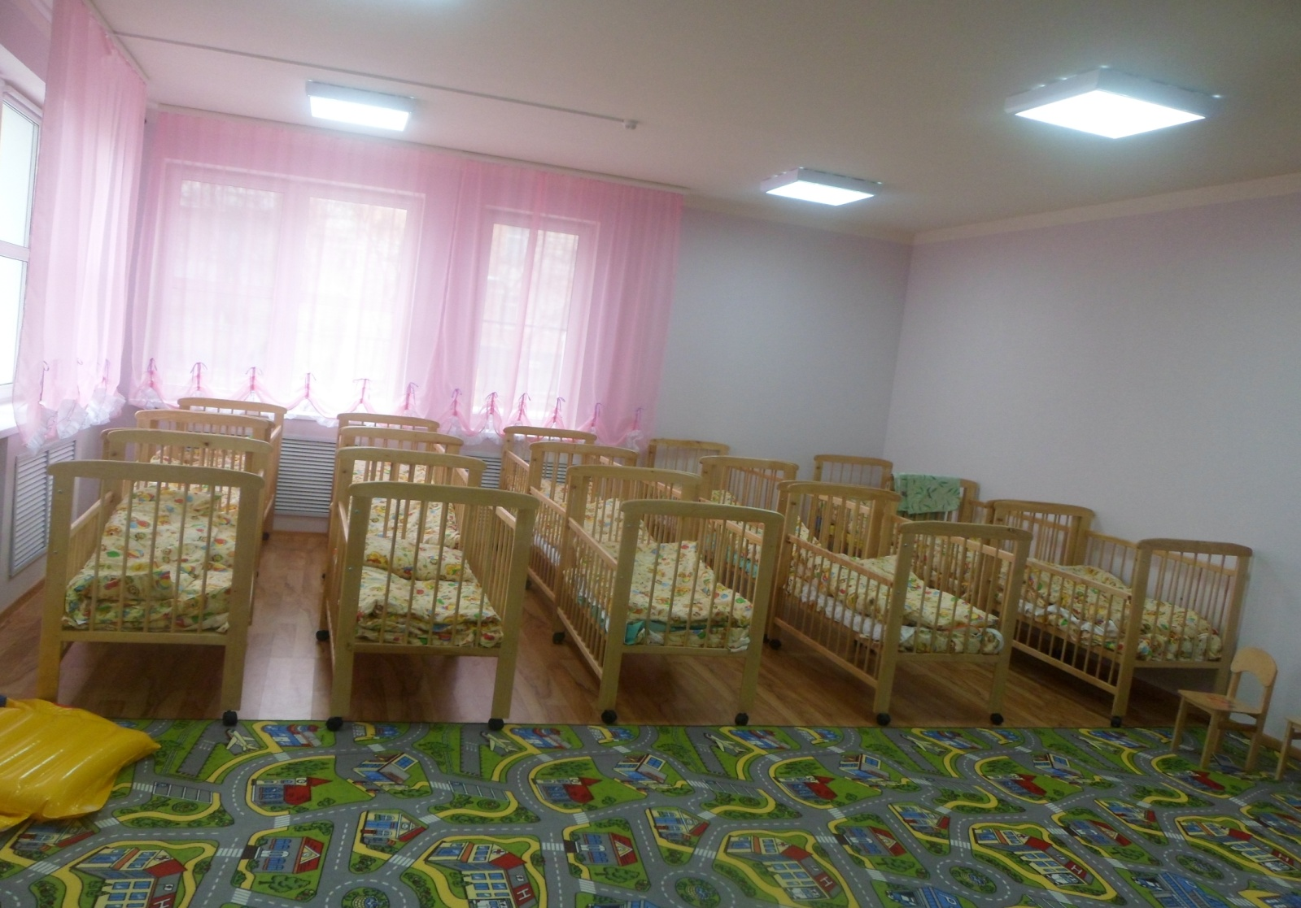

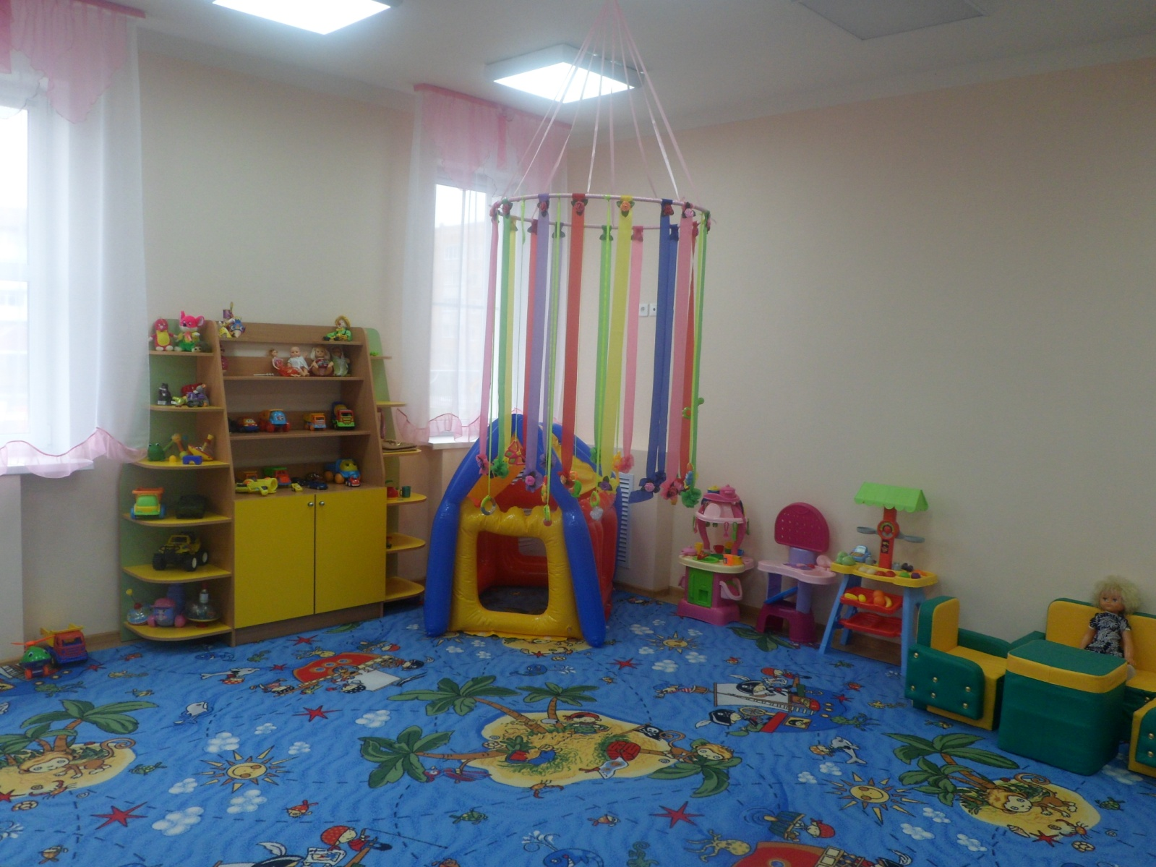

Много игрушек в детском саду,   
Наши игрушки стоят на виду:   
Кот в сапогах, длинноухие зайки,   
И барабан, и балалайки.   
Куклы нарядные в косах сидят,   
Куклы на зайцев и мишек глядят.   
Мы наши игрушки не бьем, не ломаем,   
Их у товарищей не отнимаем.   
Наши игрушки стоят на виду, -   
Все у нас общее в детском саду.

Мы зарядкой занимались:  
На носочки поднимались  
И тянули ручки ввысь,  
Ну-ка, солнышка коснись!  
А потом мы приседали,  
Меньше мышки в норке стали.  
Ну-ка, спрячемся от кошки:  
Носик прижимаем к ножке.

Прыг-скок, прыг-скок,  
Мы присядем на горшок.  
Мы поели, мы попили,   
Про него чуть не забыли!

**Водичку очень любим пить**

**Её не нужно нам просить,**

**Водичку сами наливаем**

**И свою жажду утоляем!**

